第１９７号
==========================
２００８年５月２８日
==========================
Tel 03-3261-9007
Fax 03-3261-5453


Ｅメール mail@kenpoukaigi.gr.jp
ＨＰサイト http://www.kenpoukaigi.gr.jp/

５・２７各界懇談会（憲法会議・安保）
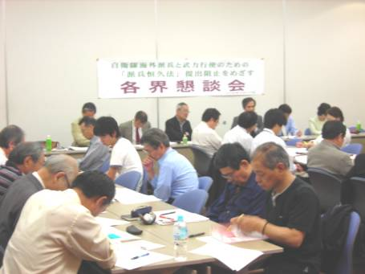
５月２７日、全労連会館で憲法会議と安保が呼びかけた「海外派兵・武力行使恒久法」提出阻止をめざす各界懇談会が、開催されました。懇談会には埼玉や静岡からの参加者を含め３７団体５１名が参加、情勢を深め、今後の運動のあり方について懇談をしました。懇談では、名古屋高裁判決に学び、たたかいの力にしていくことの大切さが指摘され、早期にたたかいの大きな意思統一の場を持ってほしい等の要望が出されました

憲法裁判史に黄金の釘ひとつ打つ 小林武さんが講演
懇談会の冒頭、川村代表委員があいさつ、懇談会開催の趣旨を述べ、続いて、名古屋高裁判決の歴史的意義について小林武さん（愛知大教授）が講演をしました。小林さんは、４月１７日の名古屋高裁法廷内外の感動をリアルに紹介、疑問の余地のないイラク派兵違憲判断の重みを深く解明しました。また、｢『傍論』での判断｣とする政府の暴論を厳しく批判するとともに、イラク派兵即時撤退と派兵恒久法の立法とりやめを政府に義務づけたものと、強調しました。井上哲士さん（日本共産党参議院議員）は与党PTの動きなど、国会情勢報告を行いました。

法案提出阻止めざし、共同の全国会議開催を検討
懇談会で憲法会議と安保破棄中央実行委員会の両事務局長は、臨時国会が召集されるとする８月にも全国代表者会議を共同して開催し、法案の提出阻止に向けたたたかいの意思統一をはかることを検討したいと表明。また両者は、懇談会に「海外派兵・武力行使恒久法」提出阻止の緊急アピールを提案、広く賛同者を呼びかけ、６月１０日を目途に集約し、発表することで了解されました。

